《蕴含能量场的石头》

标签：第一空性法 日期：2016.07.17 作者：依果

依果(605002560) 21:56:11  
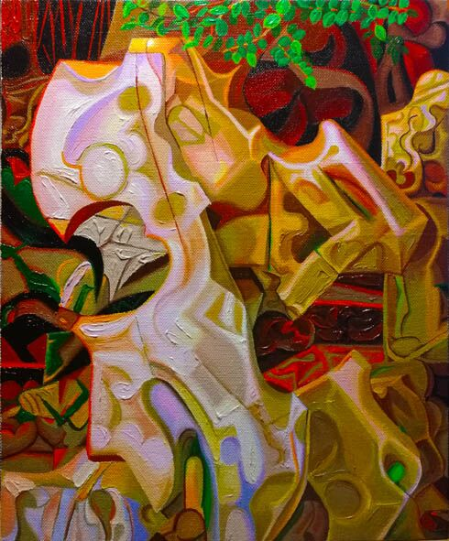  
蕴含能量场的石头  
  
依果(605002560) 21:58:23  
一花一世界，一石一乾坤  
  
依果(605002560) 22:05:27  
看到心花怒放的频率震动，就好了。  
  
依果(605002560) 22:06:40  
心有往上提着了的感觉，就对了。  
  
依果(605002560) 22:07:51  
最起码，你忘却了纠结和痛苦等低频觉受，就可以了。  
  
小依果(1374542343) 22:09:03  
还是毫无感觉  
  
依果(605002560) 22:10:31

@小依果

没关系的，活着的时候没有，死了的时候有就可以了。